10/29/2020

Rescue Princess

Asalhi Adel  
BASNET Devashish

Contents

Circonstance 3

Présentation du projet 3

Intervenants 3

Cible - Utilisateurs 3

Charte Graphique et Ergonomique 3

Planification et Organisation 5

Planification 5

Plan technique du projet (26 octobre 2020 – 30 octobre 2020) 5

Codage (2 novembre 2020 – 6 Novembre 2020) 5

Test (9 novembre 2020 – 13 novembre 2020) 5

Démo Finale du Programme (date inconnue ) 5

Contraintes 5

Fonctionnalités 5

# Circonstance

Dans le cadre de la création de sa plateforme de jeu, Monsieur J. Joestar nous demande de programmer un mini-jeu de type réflexion/puzzle. Celui-ci devra être simple à prendre en main et ludique. Afin de faciliter le lien entre le jeu et la plateforme, Monsieur Joestar demande que le jeu soit programmé en python. L’interface graphique sera simple et dans un style plutôt rétro afin de correspondre avec le thème général de la plateforme du client.

# Présentation du projet

# Le but de notre projet est de créée un jeu, qui sera un mini-jeu jouable en console par ligne de commande. Ce jeu est un petit labyrinthe représenté par une grille d’une taille définie avec des obstacles représentés par un caractère spéciale choisis, qui seront ajoutés dans la grille de manière aléatoire, le caractère aura pour but en se déplaçant d’atteindre la case finale pour valider le niveau.

# Intervenants

|  |  |  |
| --- | --- | --- |
| **Intervenant**  Nom  Tél  Mail  Ville | **Client**  Joseph Joestar  0466666666  [j.joestar@jojo.jp](mailto:j.joestar@jojo.jp)  Bruxelles | **Développeurs**  D.BASNET, A.salhi  0483121066  [python@hotmail.com](mailto:python@hotmail.com)  Waterloo |

# Cible - Utilisateurs

Les cibles de ce jeu sont les joueurs de jeux vidéo. Mais aussi tout types de personnes voulant simplement passer du temps. En effet les jeux présents sont des jeux rapides et simple qui permettent de raccourcir les trop longs moments d’ennui.

# Charte Graphique et Ergonomique

L’interface sera composée d’une grille représentant un labyrinthe. Le personnage contrôlé, les obstacles et la case finale seront représentés par différents caractères définis.

Un tableau récapitulatif sera mis en place dans le but de légender les caractères utilisés. Cet affichage sera visible en console.

Cette interface sera visible en console, il y aura également une interface graphique assez simple de type « rétro ».

**Interface**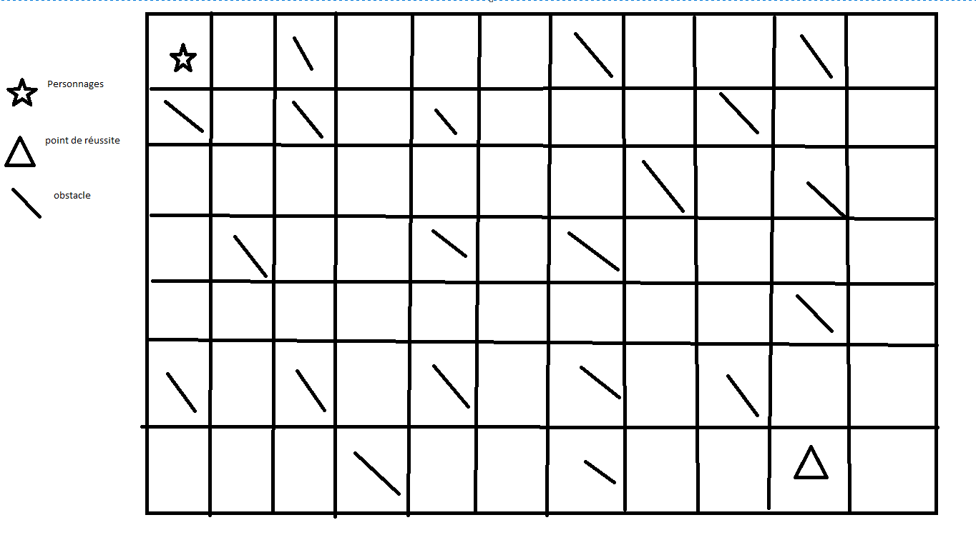

***Interface*** : l’affichage en console

# Planification et Organisation

Le projet doit être rendu et fonctionnel pour la fin du mois de décembre 2020.

Des démos et réunions seront planifiés chaque mercredi matin vers 9h30. Ces réunions serviront à montrer l’état d’avancement du projet et de discuter les éventuels problèmes. Ces réunions s’effectueront durant tout le projet.

## Planification

### Plan technique du projet (26 octobre 2020 – 30 octobre 2020)

* Création du cahier des charges
* Création du MVP
* Création du diagramme UML

### Codage (2 novembre 2020 – 6 Novembre 2020)

* Codage de l’ensemble du projet en Python

### Test (9 novembre 2020 – 13 novembre 2020)

* Vérification des fonctionnalités du programme
* Vérification de l’ergonomie du programme

### Démo Finale du Programme (date inconnue )

* Présentation du programme et défense du projet.
* Éventuels changements de dernières minutes sur demande du client.

# Contraintes

Sur demande du client, le langage de programmation sera le Python 3.8.

Le programme devra fonctionner sans erreurs, les commandes de l’utilisateurs seront à rentrer sous forme d’input en console.

L’interface graphique sera simple et de type rétro.

Le jeu doit être simple à prendre en main, il doit être fluide.

# Fonctionnalités

* Possibilité d’enregistrer son score et son pseudo
* Création d’un mode de jeu (différent du principale)
* Ajout d’item (bonus/malus)